CONTACT REACH BENUTZERDOKUMENTATION

**Stand: März 2024**

**Rechtliche Hinweise**

Die Informationen in dieser Dokumentation wurden sorgfältig auf ihre Korrektheit überprüft, können aufgrund ständiger Aktualisierung und Änderungen jedoch Fehler enthalten.

Enreach übernimmt keine Verantwortung für Druck- und Schreibfehler.

Trotz sorgfältiger inhaltlicher Kontrolle übernimmt Enreach keine Haftung für die Inhalte externer Links und macht sich diese nicht zu eigen. Für den Inhalt der verlinkten Seiten sind ausschließlich deren Betrei- ber verantwortlich.

Einleitung 4

* 1. Download & Installation 4

Anmelden 5

REACH Übersicht 6

* 1. Dashboard 6
  2. REACH 7
  3. Nutzung 7
  4. Voicemail 7
  5. Anrufweiterleitung 7
  6. Wartefelder 8
  7. Wählpläne 8
  8. Einstellungen 9

REACH Erreichbarkeiten 10

* 1. Kontaktmodus 10
  2. Statusmodus 10

Funktionen im Detail 13

* 1. Nutzungsdaten abrufen 13
     1. Nutzungsdaten zu einem auswählbaren Zeitraum abrufen 13
  2. Begrüßungsansage aufnehmen 13
  3. Anrufweiterleitungen einstellen 14
     1. Bedingte Weiterleitung 14
     2. Unbedingte Weiterleitung 14
  4. An Wartefeldern an- und abmelden 15
  5. Wählpläne auswählen und ändern 15

Einstellungen 16

* 1. Standard-Profil 16
  2. Sprachauswahl 16
  3. Sicherheit 16
  4. Contact REACH zurücksetzen 16
  5. Über diese App 16
  6. Feedback 16

# EINLEITUNG

REACH ist eine persönliche Erreichbarkeitsmatrix, mit der Ihr Administ- rator im Operator-Portal festlegen kann, wann, wie und für wen Sie per- sönlich erreichbar sein möchten.

Dazugehörig steht Ihnen die Contact REACH-App zur Verfügung. Diese wird in dieser Dokumentation beschrieben. Mit ihr haben Sie als Benut- zer die Möglichkeit, die vom Administrator konfigurierte Erreichbarkeit (temporär) zu überschreiben. Die App ist für die Betriebssysteme iOS und Android verfügbar.

Mit der Contact REACH-App können Sie:

* Ihren persönlichen Status festlegen und somit Ihre Erreichbarkeit steuern
* Zwischen ausgehenden Rufnummern wie Festnetz und Mobilfunk wechseln
* Entscheiden, welche Endgeräte bei eingehenden Anrufen klingeln sollen
* Rufweiterleitungen zu beliebigen Zielen einstellen

Alle Änderungen, die Sie in der App vornehmen, werden sofort im Ope- rator-Portal angezeigt. Allerdings wird das Mischen von Kontaktgruppen und Status innerhalb einer Konfiguration noch nicht unterstützt.

Wenn Ihr Administrator im Operator-Portal REACH konfiguriert hat und nicht nur das Standard-Profil eingestellt ist (z. B. nach Erstellung eines neuen Benutzers), ist es ab Version 2.5 nicht mehr möglich, die REACH-Einstellun- gen über die Contact REACH-App zu ändern.

## DOWNLOAD & INSTALLATION

Sie finden die App im iOS App Store oder im Google Play Store: [Contact REACH im Google Play Store](https://play.google.com/store/apps/details?id=com.enreach.umca&hl=gsw&gl=US&pli=1)

[Contact REACH im Apple Store](https://apps.apple.com/de/app/contact-reach/id6473028587?platform=iphone)

# ANMELDEN

Wenn Contact REACH nicht bereits für Sie auf Ihrem Smartphone einge- richtet wurde, laden Sie die Anwendung aus dem App Store bzw. Goo- gle Play Store herunter (1.1 Download & Installation, Seite 4).

**5** Tippen Sie auf die Frage Zulassen, dass Contact REACH auf Ihre Kontakte zugreift? auf Zulassen, sofern Sie dies erlauben möchten.

* Sie sind nun angemeldet und können Ihre Erreichbarkeit über Con- tact REACH steuern.

Die Anmeldebildschirme sind auf beiden Plattformen, iOS & Android, iden- tisch.

#### So melden Sie sich zum ersten Mal an

1. Tippen Sie auf das App-Symbol, um Contact REACH zu öffnen.
   * Die Anmeldeseite erscheint.

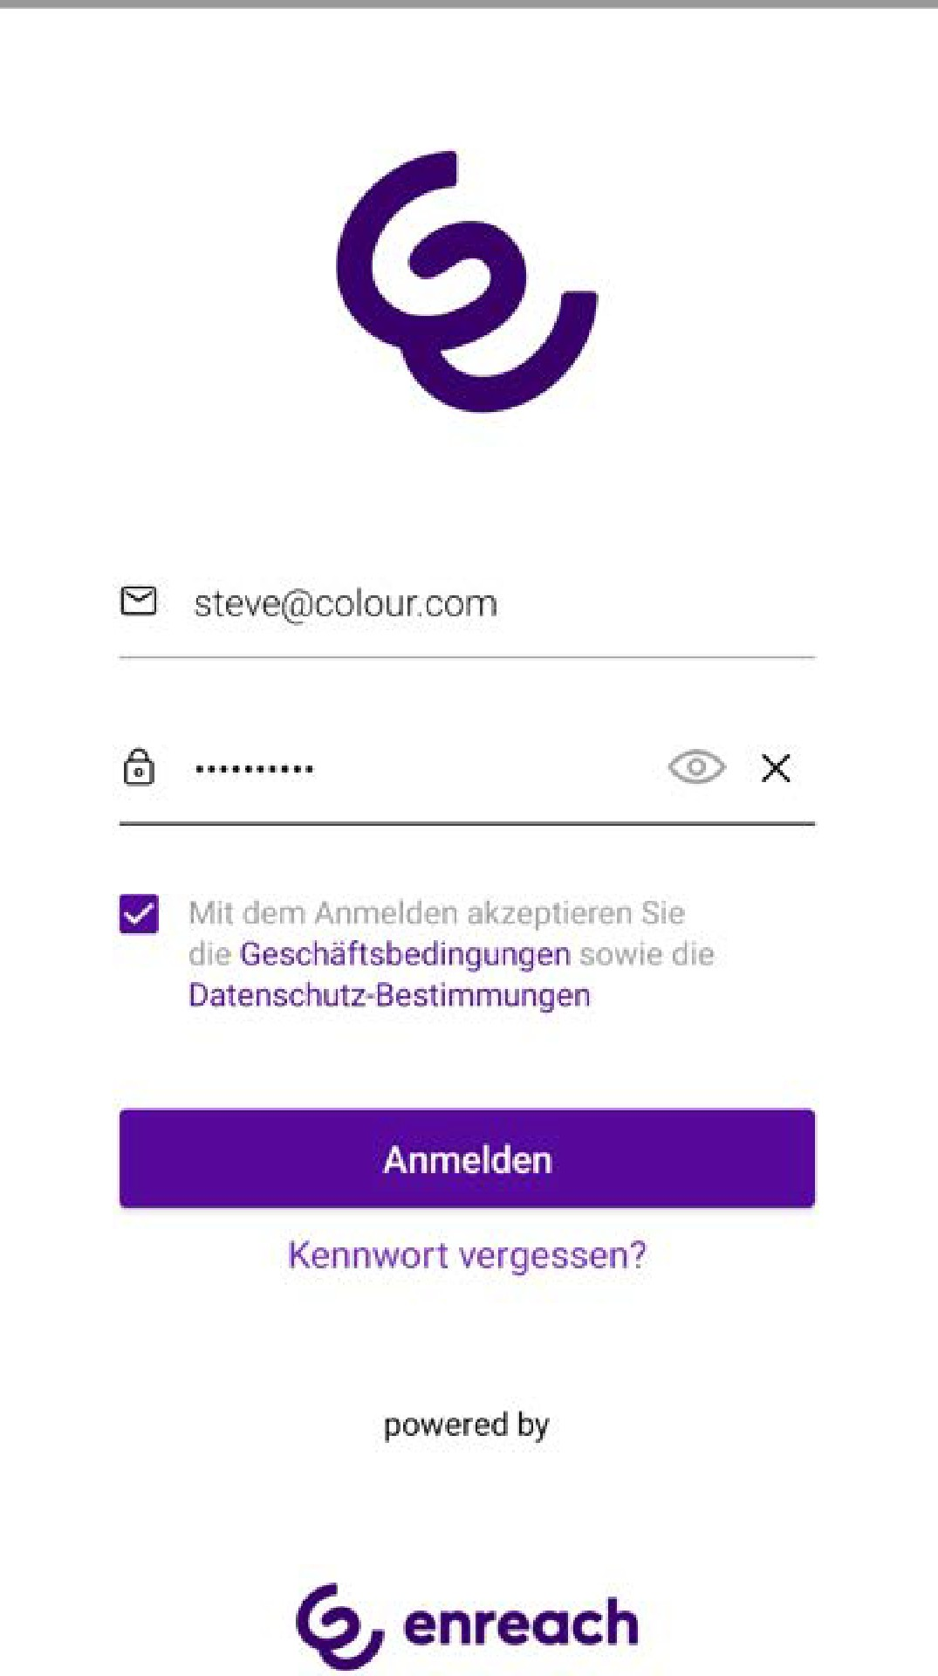

1. Geben Sie Ihren Benutzernamen und Ihr Passwort ein.

Diese Angaben haben Sie zuvor von Ihrem Administrator erhalten.

1. Aktivieren Sie Mit dem Anmelden akzeptieren Sie die Geschäftsbedingungen sowie die Datenschutz-Bestimmungen.
2. Tippen Sie auf Anmelden.

# REACH ÜBERSICHT

Die Navigation innerhalb der Contact REACH App finden Sie, indem Sie auf  tippen.

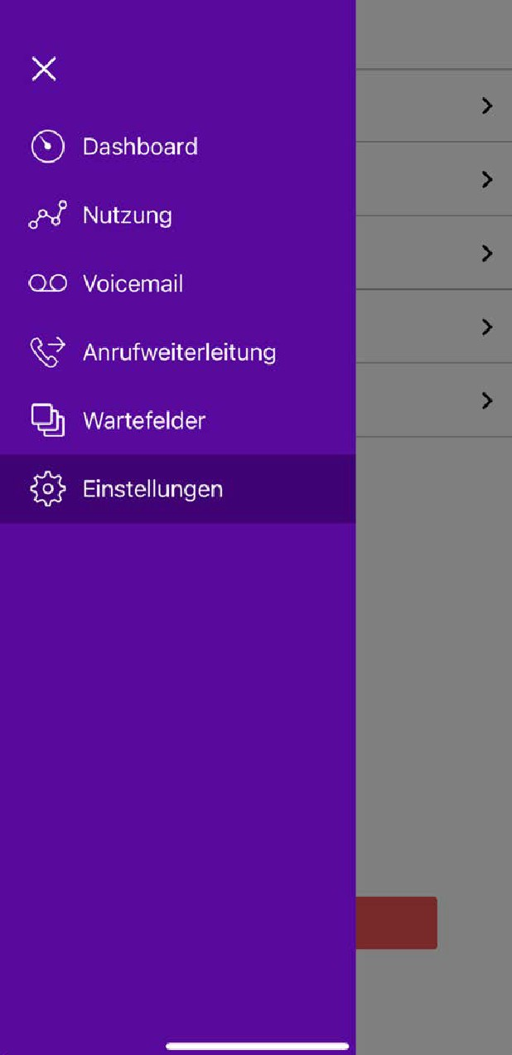

Die Contact REACH App ist unterteilt in folgende Bereiche:

* *Dashboard*
* *Nutzung*
* *Voicemail*
* *Anrufweiterleitung*
* *Wartefelder*
* *Einstellungen*

## DASHBOARD

Das Dashboard gibt einen Überblick über Ihre REACH Einstellungen. Es dient als Startseite der App.

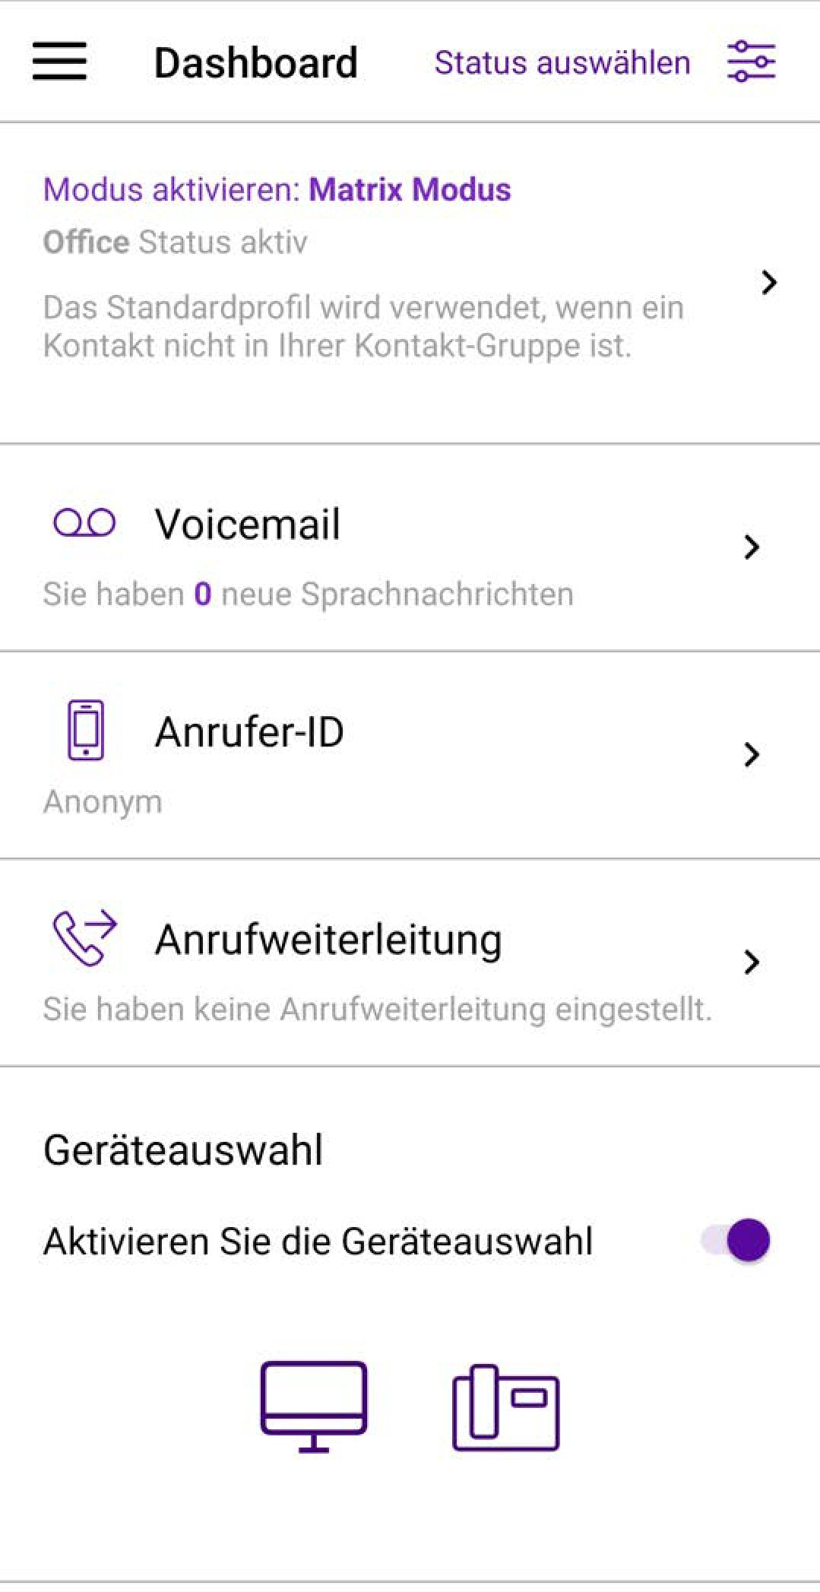

Hier können Sie:

* Ihre Anrufweiterleitung ansehen und editieren
* Ihre Rufnummer, die Sie für ausgehende Anrufe festgelegt haben, sehen und ändern
* Ihre aktiven Endgeräte sehen und auswählen
* Ihre Nutzungsdaten samt Kosten, filterbar nach Zeiträumen, ansehen
* Voicemails, die Sie erhalten haben, abhören und eine Begrüßungsansage aufnehmen
* Anrufweiterleitungen von REACH überschreiben
* weitere Einstellungen der App vornehmen (Standardprofil festlegen, Sprache auswählen, PIN zur Nutzung von REACH

vergeben etc.)

## REACH

Wenn Sie eine aktive REACH-Konfiguration haben, wird „REACH“ im Dashboard sichtbar und zeigt den aktuell aktiven Modus an. Es sind drei Modi verfügbar:

* Matrixmodus

REACH wurde im Operator-Portal konfiguriert, und kann nicht innerhalb der App verändert werden

* Kontaktmodus

REACH kann innerhalb der App in Verbindung mit den Kontakt- gruppen konfiguriert werden

* Statusmodus

REACH kann innerhalb der App in Verbindung mit dem Status kon- figuriert werden

Im Matrix- und Statusmodus wird der Name des derzeit aktiven Status angezeigt.

Wenn REACH in der App konfiguriert ist, werden außerdem die mit dem Status oder Kontaktgruppe verbundenen Weiterleitungsregeln sowie die ausgehende Rufnummer angezeigt. Weitere Informationen finden Sie unter 4 REACH Erreichbarkeiten, Seite 10.

## NUTZUNG

In diesem Bereich erhalten Sie einen Überblick über Ihre Datennutzung. Diese wird mittels verschiedener Ringe dargestellt (Daten, Telefonie, SMS). Der Zeitraum ist wählbar. Typischerweise wird der aktuelle Kalen- dermonat angezeigt.

Die Ringe zeigen jeweils den Verbrauch in Prozent an. Ein voller Kreis zeigt an, dass Sie 100% Ihres gebuchten Paketes verbraucht haben. Bei Buchung einer Flatrate werden die verbleibenden Einheiten durch das Unendlich-Zeichen dargestellt. Des Weiteren können Sie die Anzahl der verbleibenden Tage bis zur Aktivierung eines neuen Paketes sehen.

Zusätzlich haben Sie Einsicht auf die Kosten, die außerhalb Ihres Pake- tes für die Nutzung sowie für Roaming entstehen. Die Kosten werden unterteilt in Telefonie, Daten und SMS.

Um Sie vor hohen Kosten im Ausland zu schützen, ist Enreach standardmäßig dazu verpflichtet, Ihr Datenroaming zu begren- zen. Die Grenze ist gesetzlich festgelegt und liegt bei 50€. Sie können das Datenlimit allerdings ausschalten. Siehe auch 5.1 Nutzungsdaten abrufen, Seite 13.

## VOICEMAIL

Hier finden Sie die Anzahl Ihrer Voicemails. Nutzer von Enreach Contact mit einer mobilen Subscription haben über diese Mailbox Zugriff auf all Ihre Sprachnachrichten. Sie können Voicemails anhören, teilen und ent- fernen. Außerdem können Sie Ihre Begrüßungsansage aufnehmen. Siehe auch 3.4 Voicemail, Seite 7

## ANRUFWEITERLEITUNG

Die Anrufweiterleitung, die Sie hier festlegen, ist eine “spontane” Wei- terleitungsregel, die jede derzeit aktive REACH-Regel überschreibt. Ver- glichen mit der Konfiguration der Weiterleitung über die REACH-Regeln, ist die Konfiguration hier weitaus eingeschränkter. Sie ist dennoch nütz- lich, wenn Sie ad-hoc eine bedingte oder unbedingte Weiterleitung benötigen, unabhängig von der REACH-Konfiguration. Siehe auch 5.3 Anrufweiterleitungen einstellen, Seite 14.

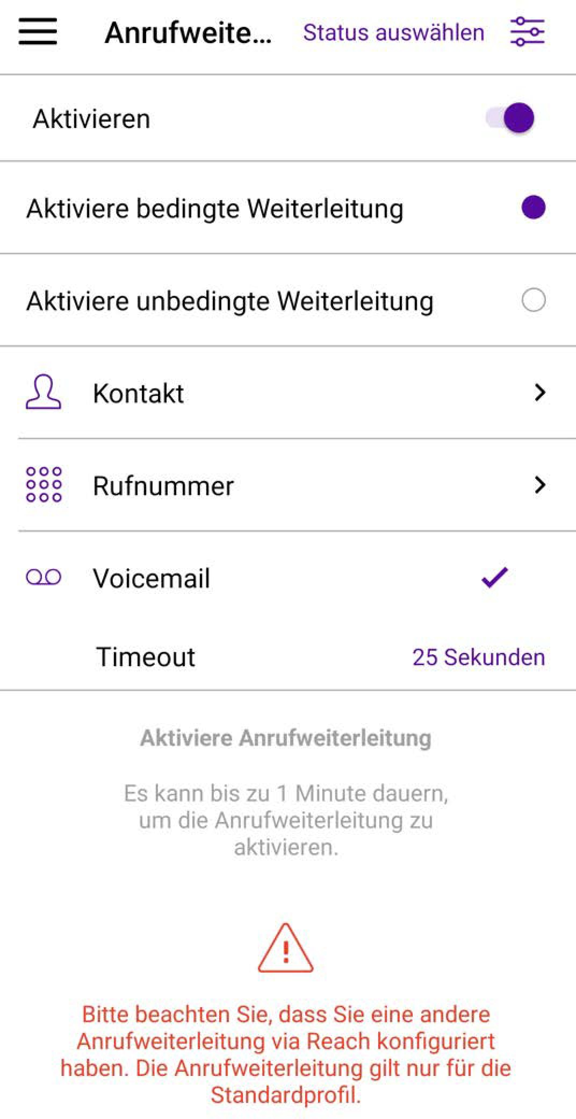 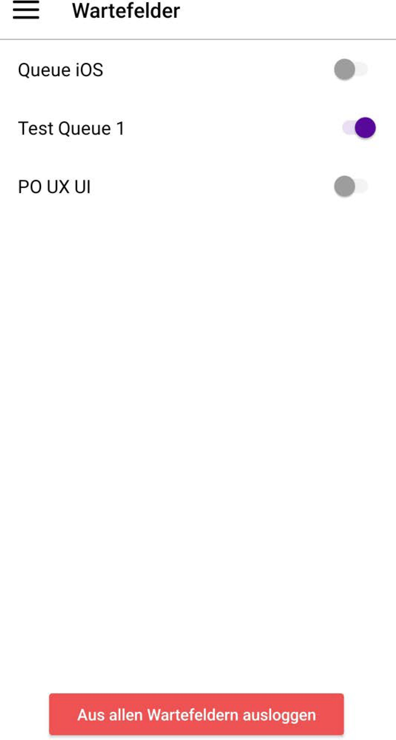

## WARTEFELDER

Um die Wartefeldfunktionalitäten nutzen zu können, müssen Sie zunächst Wartefeld-Nebenstellen im Operator-Portal bestellen. Warte- feld-Nebenstellen werden genutzt, um eingehende Anrufe entgegenzu- nehmen und sie an qualifizierte Agenten innerhalb des Unternehmens weiterzuleiten.

Wartefelder folgen dem FIFO-Prinzip (first in, first out), d. h. der Anrufer, der zuerst in das Wartefeld eingetreten ist, wird auch als erstes an einen Agenten vermittelt. Jedes Wartefeld hat eine begrenzte Anzahl von Posi- tionen, die in den Anruflimit-Einstellungen im Operator konfigurierbar sind.

Hier wählen Sie aus, an welchen Wartefeldern Sie sich anmelden möch- ten. Siehe auch 3.6 Wartefelder, Seite 8.

## WÄHLPLÄNE

Mit Hilfe von Wählplänen wird die Erreichbarkeit in Ihrem Unternehmen verwaltet. In einem Wählplan können die Telefonnummern Ihres Unter- nehmens mit den internen Nebenstellen verknüpft werden, um einge- hende Anrufe kontrolliert weiterzuleiten. Durch die Konfiguration bestimmter Zeiten in Verbindung mit Wählplänen können Sie automati- siert verwalten, wie und zu welcher Zeit Ihr Unternehmen erreichbar ist.

Wählpläne werden für Sie im Operator erstellt und können in der Con- tact REACH App ausgewählt und, was die Zeitkonfiguration betrifft, geändert werden. Siehe auch 5.5 Wählpläne auswählen und ändern, Seite 15.

Ein Wählplan-Schemata umfasst:

* Einen oder mehrere Wählplane (Tabelle(n), die externe Telefonnum- mern mit internen Nebenstellennummern verknüpfen).
* Eine Zeitkonfiguration

## EINSTELLUNGEN

Im Menü Einstellungen können Sie verschiedene Einstellungen zu unter- schiedlichen Bereichen der App tätigen und sich von der Contact REACH App abmelden. Siehe auch 3.8 Einstellungen, Seite 9.

# REACH ERREICHBARKEITEN

Im Bereich REACH können Sie festlegen, nach welchen Kriterien und Zeitplänen Sie Ihre Erreichbarkeit festlegen möchten. Dieser Bereich ist für Sie nur dann sichtbar, wenn Ihr Administrator bisher keine Konfigura- tion diesbezüglich im Operator-Portal vorgenommen hat.

## KONTAKTMODUS

Sie können den Kontaktmodus nutzen, um Ihre Erreichbarkeit für ausge- wählte Kontakte festzulegen. Kontakte werden zu einer Gruppe zusam- mengefasst für die Sie Ihre Erreichbarkeit einstellen können.

Kontaktgruppen können farblich gekennzeichnet und individuell benannt werden. Das erleichtert eine schnellere Identifikation der Gruppe.

1. Legen Sie fest, wie mit ein- und ausgehenden Anrufen an die Gruppe umgegangen werden soll und an welche E-Mail-Adresse die Zustellung einer Voicemail erfolgen soll.
2. Tippen Sie auf Weiter.
   * Sie haben eine Kontaktgruppe erstellt. Die Kontaktgruppen finden Sie im Menü unter dem Eintrag REACH.

#### So bearbeiten oder löschen Sie eine Kontaktgruppe

1. Wählen Sie im Menü REACH.
   * Sie sehen Ihre Kontaktgruppen.
2. Tippen Sie auf Bearbeiten.
3. Tippen Sie innerhalb der Kontaktgruppe, die Sie bearbeiten möchten, auf:

* 

SIe gelangen zu den Einstellungen der Kontaktgruppe.

* 

Sie können weitere Kontakte hinzufügen oder Kontakte aus der Gruppe entfernen.

* + 

Wenn Ihr Administrator im Operator-Portal REACH konfiguriert hat und nicht nur das Standard-Profil eingestellt ist (z. B. nach Erstellung eines neuen Benutzers), ist es ab Version 2.5 nicht mehr möglich, die REACH-Einstellun- gen über die Contact REACH-App zu ändern.

Sie können die Kontaktgruppe löschen.

#### So erstellen Sie eine Kontaktgruppe

1. Tippen Sie auf REACH.
2. Tippen Sie auf Über Kontakte.
3. Geben Sie einen Namen für die Kontaktgruppe ein und wählen Sie eine Farbe aus.
4. Tippen Sie auf Weiter.
5. Tippen Sie auf Kontakte hinzufügen, um der Gruppe Kontakte hinzuzufügen.
6. Tippen Sie auf Weiter.
7. Tippen Sie auf Speichern.

## STATUSMODUS

Den Statusmodus können Sie nutzen, wenn Sie Ihre Erreichbarkeit ent- weder über einen Zeitplan oder gemäß einer konkreten Tätigkeit (z. B. während der Autofahrt, während der Arbeit, im Urlaub) steuern.

#### So stellen Sie den Statusmodus ein

1. Tippen Sie auf REACH.
2. Tippen Sie auf Neuen Status erstellen
3. Geben Sie einen eindeutigen Namen für Ihren Status ein (z. B. Im_Auto) und wählen ein Symbol aus.
4. Tippen Sie auf Weiter.
5. Wählen Sie aus, was bei eingehenden Anrufen passieren soll:
   * Möchten Sie den Anruf direkt weiterleiten, wählen Sie Unbedingt weiterleiten und konfigurieren Sie ein Ziel (Kontakt, Rufnummer, Voicemail)
   * Möchten Sie den Anruf weiterleiten, wenn Sie in einem Gespräch sind, wählen Sie Weiterleiten, wenn besetzt und konfigurieren Sie das Ziel (Kontakt, Rufnummer, Voicemail)
   * Möchten Sie den Anruf weiterleiten, wenn Sie den Anruf in einem festgelegten Zeitraum nicht annehmen können, wählen Sie Weiterleiten, wenn keine Antwort und konfigurieren Sie das Ziel (Kontakt, Rufnummer, Voicemail)
   * Wählen Sie das Endgerät aus, auf welchem eingehnde Anrufe singnalisiert werden sollen. Sie können auch mehrere Endgeräte auswählen.
6. Wählen Sie aus, was bei ausgehenden Anrufen passieren soll:
   * Wählen Sie aus, welche Ihrer Anrufer-IDs signalisiert werden soll, wenn Sie sich in diesem Statusmodus befinden.
7. Tippen Sie auf Weiter.
8. Tippen Sie auf den oder die Wochentag(e), an dem oder denen der eingestellte Status aktiv sein soll.
9. Tippen Sie auf +, wenn Sie eine bestimmte Zeit einstellen möchten.

* Es erscheint 00:00 - 00:00.

1. Tippen Sie jeweils auf 00:00 um Anfangs- und Endzeitpunkt festzulegen.
2. Bestätigen Sie die Eingabe durch Tippen auf  .
3. Durch Tippen auf können Sie den Zeitslot für weitere Tage kopieren.
4. Tippen Sie auf Weiter.

* Der Status wird erstellt und kann anschließend über den Statusfil- ter ausgewählt werden.

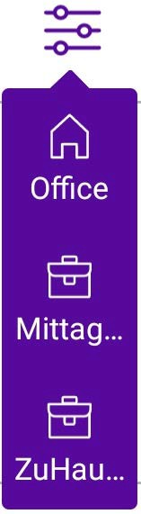

Verwenden Sie eine aktive REACH-Konfiguration, dann erscheint die REACH- Kachel auf dem Dashboard. Sie zeigt den Namen des derzeit aktiven Profils und die Weiterleitungsregeln an, die zu dem Profil oder der Gruppe gehören.

#### So bearbeiten Sie einen Statusmodus

1. Tippen Sie auf REACH.
2. Tippen Sie auf  .
3. Nehmen Sie die gewünschten Änderungen vor.
4. Tippen Sie auf Speichern.

#### So entfernen Sie einen Statusmodus

1. Tippen Sie auf REACH.
   * Eine Liste aller Statusmodi erscheint.
2. Tippen Sie auf Bearbeiten.
3. Tippen Sie auf  .

#### So ändern Sie die Reihenfolge der Status

1. Tippen Sie auf REACH.
   * Eine Liste aller Statusmodi erscheint.
2. Tippen Sie auf Bearbeiten.
3. Tippen Sie auf  und ziehen Sie den Status an die gewünschte Stelle.

# FUNKTIONEN IM DETAIL

In diesem Kapitel werden die einzelnen Contact REACH Funktionen im Detail beschrieben.

## NUTZUNGSDATEN ABRUFEN

Die folgenden Daten sind abrufbar:

* innerhalb Ihres gebuchten Paketes genutzte Daten
* außerhalb Ihres Paketes genutzte Daten
* Roamingdaten außerhalb Ihres Paketes

### NUTZUNGSDATEN ZU EINEM AUSWÄHLBAREN ZEITRAUM ABRUFEN

Sie können Ihre Nutzungsdaten zu einem bestimmten Zeitraum ansehen, getrennt nach Datenverbrauch, Telefonieverhalten und SMS-Verbrauch. Standardmäßig wird immer der aktuelle Zeitraum, d. h. der aktuelle Monat angezeigt.

* + - * Daten

Sie zahlen per Datenvolumen. Angezeigt werden Ihr gebuchter Tarif sowie der gewählte Zeitraum.

* + - * Telefonie

Sie zahlen pro Minute. Angezeigt werden Ihr gebuchter Tarif sowie der gewählte Zeitraum.

* + - * SMS

Sie zahlen pro SMS. Angezeigt werden Ihr gebuchter Tarif sowie der gewählte Zeitraum.

#### So wählen Sie den Zeitraum Ihrer Nutzungsdaten aus

1. Tippen Sie auf Aktueller Zeitraum.
   * Die zur Verfügung stehenden Zeiträume werden gelistet.
2. Tippen Sie auf den gewünschten Zeitraum.
   * Eine Übersicht Ihrer Datennutzung zum gewählten Zeitraum erscheint.

Um Sie vor hohen Roamingkosten zu schützen, besteht eine gesetzliche Pflicht, Ihr Datenroaming zu stoppen, wenn Sie mehr als 50 Euro im Ausland während der laufenden Tarifperiode (aktuelller Monat) verbraucht haben. Möchten Sie es dennoch weiterhin nutzen, können Sie das Datenlimit aus- schalten.

## BEGRÜßUNGSANSAGE AUFNEHMEN

Sie können eine Begrüßungsansage aufsprechen, wenn ein Anrufer an Ihre Voicemail weitergeleitet wird.

#### So nehmen Sie eine Begrüßungsansage auf

1. Tippen Sie auf  .
   * Das Menü öffnet sich.
2. Tippen Sie auf Voicemail.
3. Tippen Sie auf Gehe zur Begrüßungsansage.
4. Lassen Sie zu, dass Contact REACH Audio aufnimmt. Tippen Sie auf

ZULASSEN.

1. Tippen Sie auf das Mikrofon-Symbol, um die Aufnahme zu starten.
2. Sprechen Sie Ihre Ansage auf.
3. Tippen Sie auf den grünen Haken. Ist bereits eine Ansage vorhanden,
4. Tippen Sie auf Begrüßungsansage.
5. Tippen Sie auf  .
6. Tippen Sie auf .
   * Die Aufnahme beginnt, erkennbar an den Ringen um das Mikrofon- Symbol.

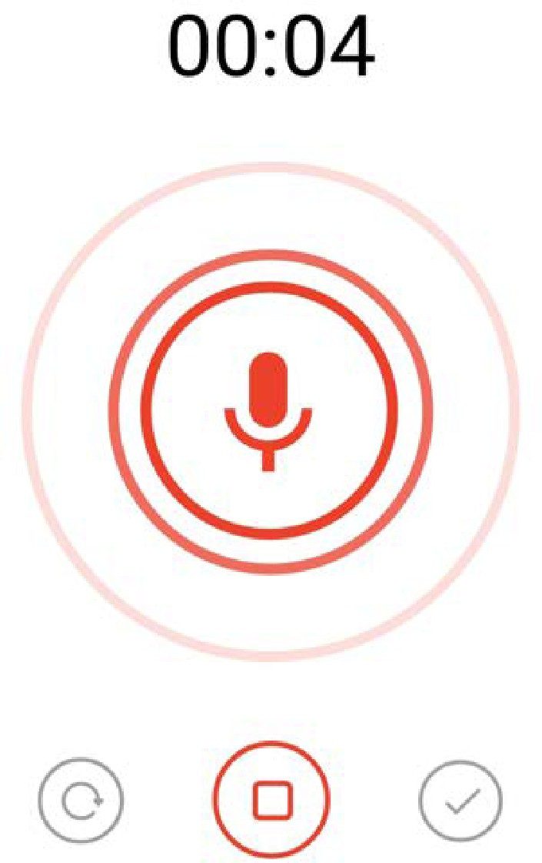

1. Zum Stoppen der Ansage tippen Sie auf .
2. Tippen Sie auf  , um die Ansage zu aktivieren.

Es kann bis zu einer Minute dauern, bis die Begrüßungsansage akti- viert wird.

## ANRUFWEITERLEITUNGEN EINSTELLEN

Die hier hinterlegte Anrufweiterleitung gilt lediglich für das Standardprofil. Weitere Weiterleitungen wurden in REACH für Sie festgelegt.

### BEDINGTE WEITERLEITUNG

Bei einer bedingten Weiterleitung können Sie festlegen, ob Anrufe wei- tergeleitet werden, wenn

* + - * Sie das Telefon für eine bestimmt Zeit klingeln lassen haben oder
      * Sie gerade telefonieren und Ihr Anschluss besetzt ist

#### So leiten Sie Gespräche verzögert weiter

1. Tippen Sie auf  .
   * Das Menü öffnet sich.
2. Tippen Sie auf Anrufweiterleitung.
3. Tippen Sie auf Aktiviere bedingte Weiterleitung.
   * Die aktivierte Weiterleitung wird grün dargestellt.
4. Wählen Sie aus, ob Sie Ihre Anrufe

* an einen Kontakt
* an eine Rufnummer
* an Ihre Voicemail weiterleiten möchten.

1. Tippen Sie auf 25 Sekunden.
2. Legen Sie fest, ab wie viel Sekunden der eingehende Anruf weitergeleitet werden soll und tippen Sie auf OK.
3. Die Anrufweiterleitung wird aktiviert. Eingehende Anrufe werden anschließend gemäß der festgelegten Zeit an das gewählte Ziel weitergeleitet.

### UNBEDINGTE WEITERLEITUNG

Bei der unbedingten Weiterleitung werden Ihre Anrufe sofort an das aus- gewählte Ziel weitergeleitet.

#### So leiten Sie Gespräche sofort weiter (unbedingte Weiterleitung)

Das Aktivieren von Anrufweiterleitungen kann bis zu einer Minute dauern.

1. Tippen Sie auf  .
   * Das Menü öffnet sich.
2. Tippen Sie auf Anrufweiterleitung.
3. Tippen Sie auf Aktiviere unbedingte Weiterleitung.
   * Die aktivierte Weiterleitung wird grün dargestellt.
4. Wählen Sie aus, ob Sie Ihre Anrufe

* an einen Kontakt
* an eine Rufnummer
* an Ihre Voicemail weiterleiten möchten.
* Die Anrufweiterleitung wird aktiviert. Eingehende Anrufe werden

anschließend sofort an das gewählte Ziel weitergeleitet.

## AN WARTEFELDERN AN- UND ABMELDEN

Im Bereich Wartefelder sehen Sie alle Wartefelder, zu denen Sie von Ihrem Administrator im Operator-Portal hinzugefügt wurden.

#### So melden Sie sich an einem Wartefeld an

1. Tippen Sie auf  .
   * Das Menü öffnet sich.
2. Tippen Sie auf Wartefelder.
   * Eine Übersicht aller Wartefelder, an denen Sie sich anmelden kön- nen, erscheint.
3. Aktivieren Sie das Wartefeld, an dem Sie sich anmelden möchten. Sie können sich auch an mehreren Wartefeldern anmelden.
   * Sie werden anschließend bei der Vergabe von Anrufen in den gewählten Wartefeldern berücksichtigt.

#### So melden Sie sich von allen Wartefeldern ab

1. Tippen Sie auf  .
   * Das Menü öffnet sich.
2. Tippen Sie auf Wartefelder.
   * Eine Übersicht aller Wartefelder, von denen Sie sich abmelden können, erscheint.
3. Tippen Sie auf Aus allen Wartefeldern ausloggen.
   * Sie werden von allen Wartefeldern abgemeldet und nicht weiter bei der Vergabe der Anrufe berücksichtigt.

## WÄHLPLÄNE AUSWÄHLEN UND ÄNDERN

Um auf die Wählplan-Optionen zugreifen zu können, müssen Sie über Konfi- gurationsrechte verfügen. Diese erhalten Sie von Ihrem Administrator.

So nehmen Sie Änderungen in Wählplänen vor

1. Tippen Sie auf  .
   * Das Menü öffnet sich.
2. Tippen Sie auf Wählpläne.
   * Die im Operator-Portal hinterlegten Wählpläne werden angezeigt.
3. Wählen Sie den Wählplan aus, für den Sie Änderungen vornehmen möchten.

Die folgenden Szenarien sind möglich:

* Der aktuelle Wählplan wird durch den Zeitplan aktiviert. Durch Aktivierung des Wählplans kann der Nutzer den entsprechenden Wählplan manuell aktivieren und den Zeitplan deaktivieren.
* Der aktuelle Wählplan wird manuell aktiviert. Sie können den Wählplan manuell ändern, in dem Sie einen anderen Wählplan auswählen oder auf Verwenden Sie die Zeitkonfiguration tippen. In diesem Fall wird der Zeitplan aktiviert.
* Der aktuelle Wählplan wird durch die Feiertagtabelle aktiviert. Wenn der Wählplan durch die Feiertagtabelle aktiviert ist, können Sie den Wählplan nicht in der App ändern. Die Aktivierung durch die Tabelle kann nur im Operator-Portal deaktiviert werden.

1. Tippen Sie auf  , um wieder ins Menü zu gelangen.

# EINSTELLUNGEN

Innerhalb der Einstellungen können Sie die Sprache der App auswählen. Zur Sicherheit können Sie die Nutzung der App durch die Vergabe eines Codes schützen.

Möchten Sie unseren Entwicklern dabei helfen, die App stetig zu verbes- sern, nutzen Sie die Möglichkeit Ihr Feedback zu hinterlassen.

## STANDARD-PROFIL

Hier können Sie Ihr Standard-Profil festlegen. Die Einstellungen des Standard-Profils werden verwendet, wenn kein REACH-Status aktiv ist oder wenn der Anruf keiner Kontaktgruppe zuordenbar ist.

Im Standard-Profil legen Sie fest:

* Anrufer-ID
* Weiterleitungs-Regeln
* Geräteauswahl

## SPRACHAUSWAHL

Legen Sie hier die App-Sprache fest. Die Contact REACH-App wird sofort in der ausgewählten Sprache angezeigt.

## SICHERHEIT

Schützen Sie Ihre App vor unberechtigter Nutzung durch die Vergabe eines Codes.

#### So vergeben Sie einen Passcode für die Contact REACH App

1. Tippen Sie auf  .
   * Das Menü öffnet sich.
2. Tippen Sie auf Einstellungen.
3. Tippen Sie auf Sicherheit.
4. Aktivieren Sie Passcode erforderlich.
5. Geben Sie den gewünschten vierstelligen Passcode ein.
6. Wiederholen Sie die Eingabe.
   * Die App ist anschließend durch den Passcode geschützt.

## CONTACT REACH ZURÜCKSETZEN

Nutzen Sie diese Option, um die Contact REACH App auf Werkseinstel- lungen zurückzusetzen. Alle Status- und Kontaktgruppen werden in die- sem Fall gelöscht.

## ÜBER DIESE APP

In diesem Bereich finden Sie die Lizenzvereinbarung, die Datenschutz- bestimmungen sowie die Versionsnummer der App.

## FEEDBACK

Lassen Sie Ihr Feedback in die Entwicklung der Contact REACH App fließen.

Hierzu haben Sie folgende Möglichkeiten:

* Bewerten Sie die App
* Teilen Sie die App mit anderen z. B. Ihren Kollegen
* Senden Sie uns Feedback

#### So können Sie Feedback zur Contact REACH App teilen

1. Tippen Sie auf  .
   * Das Menü öffnet sich.
2. Tippen Sie auf Einstellungen.
3. Tippen Sie auf Feedback.
4. Wählen Sie eine der aufgezählten Möglichkeiten aus.